Технології програмування
Лабораторна робота №2
Робота з файлами. Юніт тести.

Мета роботи: Використовуючи теоретичне підґрунтя про роботу з файлами та тестування коду у мові Python розширити програму телефонного довідника студентів додавши функціонал, що буде вказано в завданні до лабораторної роботи.
Теоретичні відомості
- Аргументи командного рядка: механізм передачі вхідних даних у програму безпосередньо під час її запуску. Для цього у Python використовується модуль sys та список argv, де під індексом 0 завжди зберігається назва скрипта, а під наступними індексами — передані параметри.
- Робота з файлами: базові операції введення-виведення, що реалізуються через функцію open(). Для гарантованого закриття файлу та звільнення ресурсів після завершення запису або читання рекомендується використовувати менеджер контексту with замість явного виклику методу close().
- Модуль CSV: стандартна бібліотека для обробки текстових файлів з роздільниками. Клас DictReader дозволяє зчитувати рядки файлу одразу у форматі словників, а клас DictWriter забезпечує запис словників у файл, використовуючи методи writeheader() для заголовків та writerow() для даних.
- Юніт-тестування: метод перевірки коректності роботи окремих модулів (функцій) програми. У Python для цього використовується бібліотека pytest, яка вимагає, щоб назви тестових функцій починалися з test_, а перевірка результатів здійснювалася за допомогою ключового слова asser.
Завдання до лабораторної роботи
Розширити функціональність телефонного довідника студентів групи, що був розроблений у Лабораторній роботі №1 наступними можливостями:
- завантаження початкових данні для довідника з csv файлу. Ім’я файлу для завантаження даних повинно передаватись в якості параметрів командного рядку.
- зберігання довідника студентів у форматі CSV перед виходом із програми.
- покриття основного функціоналу програми Юніт тестами.
Реалізація програми (Код)
import csv
from sys import argv

#список студентів
student_list = []

#завантаження студентів
def load_data(file_name):
global student_list
try:
with open(file_name, "r", newline='', encoding='utf-8') as file:
reader = csv.DictReader(file)
for row in reader:
# якщо менше полів ніж у програмі
student_list.append({
"name": row.get("Name", ""),
"phone": row.get("Phone", ""),
"email": row.get("Email", ""),
"group": row.get("Group", "")
})
print(f"Завантажено данні з: {file_name}")
except FileNotFoundError:
print(f"Файл {file_name} не знайдено")

#зберігання списку
def save_data(file_name):
with open(file_name, "w", newline='', encoding='utf-8') as csvfile:
fieldnames = ["Name", "Phone", "Email", "Group"]
writer = csv.DictWriter(csvfile, fieldnames=fieldnames)
writer.writeheader()
for student in student_list:
writer.writerow({
"Name": student["name"],
"Phone": student["phone"],
"Email": student["email"],
"Group": student["group"]
})
print(f"Збережено до: {file_name}")

def printAllList():
print("-" * 60)
for elem in student_list:
strForPrint = (f"Name: {elem['name']:<10} | Phone: {elem['phone']:<12} | "
f"Email: {elem['email']:<15} | Group: {elem['group']}")
print(strForPrint)
print("-" * 60)

#Логічні функції

def add_item_to_list(name, phone, email, group):
newItem = {"name": name, "phone": phone, "email": email, "group": group}
insertPosition = 0
for item in student_list:
if name > item["name"]:
insertPosition += 1
else:
break
student_list.insert(insertPosition, newItem)
return insertPosition

def delete_item_from_list(name):
for item in student_list:
if name == item["name"]:
student_list.remove(item)
return True
return False

def update_item_in_list(name, new_name, new_phone, new_email, new_group):
# видалити старий запис
if delete_item_from_list(name):
# Додати новий запич
add_item_to_list(new_name, new_phone, new_email, new_group)
return True
return False

#інтерфейс

def addNewElement():
name = input("Please enter student name: ")
phone = input("Please enter student phone: ")
email = input("Please enter student email: ")
group = input("Please enter student group: ")
add_item_to_list(name, phone, email, group)
print("New element has been added")

def deleteElement():
name = input("Please enter name to be deleted: ")
if delete_item_from_list(name):
print(f"Student {name} deleted")
else:
print("Element was not found")

def updateElement():
name = input("Please enter name to be updated: ")
current_student = None
for item in student_list:
if item["name"] == name:
current_student = item
break

if current_student:
print(f"Updating data for {name}.")
new_name = input(f"New name ({current_student['name']}): ") or current_student['name']
new_phone = input(f"New phone ({current_student['phone']}): ") or current_student['phone']
new_email = input(f"New email ({current_student['email']}): ") or current_student['email']
new_group = input(f"New group ({current_student['group']}): ") or current_student['group']

update_item_in_list(name, new_name, new_phone, new_email, new_group)
print("Element has been updated")
else:
print("Student not found")

def main():
if len(argv) > 1:
file_name = argv[1]
load_data(file_name)
else:
file_name = "lab2.csv" # Файл для збереження

while True:
chouse = input("Please specify the action [ C create, U update, D delete, P print, X exit ]: ")
match chouse:
case "C" | "c":
addNewElement()
case "U" | "u":
updateElement()
case "D" | "d":
deleteElement()
case "P" | "p":
printAllList()
case "X" | "x":
save_data(file_name) # Збереження при виході
print("Exit()")
break
case _:
print("Wrong choice")

if __name__ == "__main__":
main()
Результати виконання
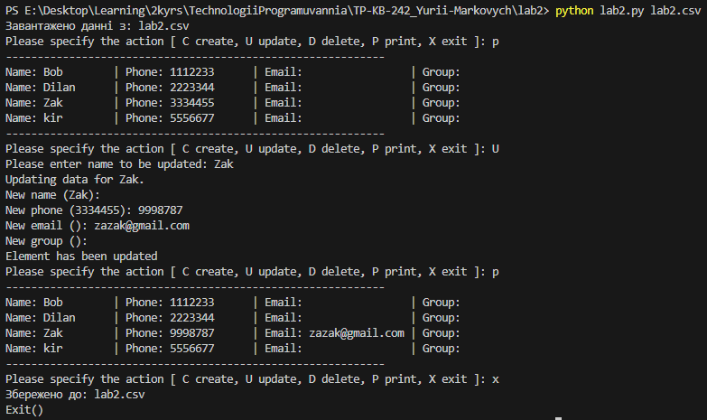
Висновки
У ході виконання лабораторної роботи №2 я вдосконалив програму телефонного довідника. Було реалізовано механізм збереження та зчитування даних із CSV-файлів, що дозволяє зберігати інформацію між запусками програми. Також код програми структуровано шляхом розділення логіки обробки даних та користувацького інтерфейсу.

